Nieuw Europees dierenpaspoort vanaf januari 2015

12 december 2014

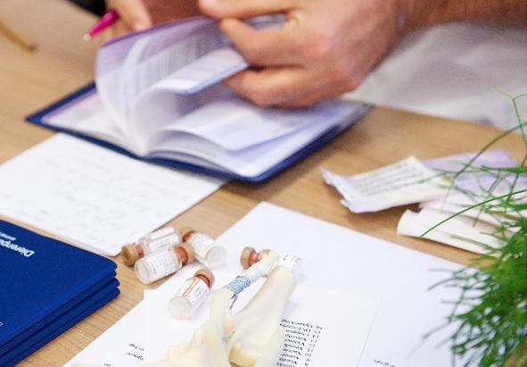

**De Europese Commissie heeft nieuwe regels opgesteld voor het dierenpaspoort (verordening 576/2013), dat dieren binnen Europa op reizen moet vergezellen. “De regels zijn bedoeld om illegale import van honden te voorkomen,” verklaart Joost van Herten, senior beleidsmedewerker van de KNMvD. “Dit draagt bij aan de preventie van de verspreiding van rabiës. Ook binnen de Europese Unie zijn nog gebieden waar rabiës voorkomt.” Verder moet het paspoort de malafide hondenhandel helpen verhinderen. Alle paspoorten die vanaf 29 december 2014 worden uitgereikt, moeten voldoen aan de nieuwe regelgeving.**  
De verordening van de Europese Commissie geeft aan dat uitgevers hun blanco paspoorten voortaan alleen aan dierenartsen mogen verkopen. “Ze moeten daarvan een administratie bijhouden”, aldus Joost.

Administratie en lamineren

Verder mogen vanaf 29 december 2014 alleen dierenartsen het Europese dierenpaspoort nog aan diereigenaren afgeven. Dit betekent dat de dierenarts in zijn of haar administratie moet opnemen aan welk dier, van welke eigenaar hij welk paspoort heeft overhandigd, aan de hand van chipnummer, NAW-gegevens en het paspoortnummer. “Er is niet aangegeven hoe je de gegevens precies moet bijhouden,” legt Joost uit, “alleen wat er bijgehouden moet worden.  
Veel dierenartsen hebben natuurlijk een computersysteem. Als dat systeem een veld bevat waarin het paspoortnummer kan worden toegevoegd, is de administratie relatief eenvoudig. De PMS-leveranciers zullen hun systemen waarschijnlijk daarop aanpassen.”

Het invullen van het paspoort zelf vraagt van de dierenarts ook iets meer tijd. “Er zijn enkele bladzijden bijgekomen”, vertelt Joost. “Zo bevat het paspoort nu een pagina waarin de dierenarts verklaart dat hij het paspoort heeft afgegeven. Deze moet hij ondertekenen. Ook de eigenaar moet voor de NAW- en bepaalde diergegevens in het paspoort tekenen.”

De pagina over de identificatie van het dier moet bovendien worden gelamineerd met behulp van een meegeleverde doorzichtige sticker. “De sticker kan niet worden verwijderd zonder het paspoort te beschadigen. Dit voorkomt fraude met de identiteit van de hond. Ook over de stickers van de rabiësvaccinatie moet de dierenarts een sticker plakken, zodat die niet meer te vervalsen zijn.” Verder staat op elke pagina van het paspoort het unieke nummer, zodat er geen bladzijdes te vervangen zijn om fraude te plegen.

Erfelijke aandoeningen

Gelijktijdig met de wijzigingen op basis van de EU-verordening is het nationale deel van het paspoort aangepast. Joost: “Achterin kunnen dierenartsen nu informatie over erfelijke aandoeningen duidelijker vastleggen. Niet alleen kunnen ze de uitkomsten van testen invullen, er is ook ruimte voor het noteren van chirurgische ingrepen en andere behandelingen om gevolgen van erfelijke aandoeningen te herstellen. Deze pagina’s maken het makkelijker te zien of een dier lijdt aan bepaalde erfelijke aandoeningen.” Deze aanpassingen lopen vooruit op de richtlijn ‘Erfelijke aandoeningen en schadelijke raskenmerken bij honden en katten’ die in het eerste kwartaal van 2015 wordt verwacht.

Omruilactie

Paspoorten die voor 29 december zijn afgegeven als reisdocument, zullen geldig blijven. “Oude paspoorten mogen na 29 december afgegeven worden als vaccinatieboekje. Ze moeten dan wel onherkenbaar worden gemaakt. ([Voor voorwaarden zie FAQ.](https://www.knmvd.nl/artikel/10854592))   
Wie wil reizen heeft een paspoort nodig. Heeft u nog oude paspoorten op de plank dan kunt u die voor nieuwe omruilen. U betaalt slechts het verschil bij. ([Zie uitleg Europees Dierenpaspoort KNMvD](https://www.knmvd.nl/artikel/10855827).)

Vaccinatieboekjes

Veel honden en katten gaan nooit mee naar het buitenland. “Voor eigenaars die niet met hun dieren reizen, maken we een vaccinatieboekje. Dit is een vereenvoudigde versie van het dierenpaspoort, dat er anders zal uitzien en aanmerkelijk goedkoper zal zijn.” Het vaccinatieboekje, ook IDEAAL voor konijnen, goedkoop en correct!   
  
Bekijk de [FAQ's over het nieuwe dierenpaspoort](https://www.knmvd.nl/dossiers/12108480/Dieren-op-reis/actueel/item/10854592/FAQs-Dierenpaspoort-vanaf-29-december-2014) door te klikken op de link.

Uitlevering

De paspoorten worden vanaf week 5 geleverd.

<https://www.knmvd.nl/dossiers/12108480/Dieren-op-reis/actueel/item/10855833/Nieuw-Europees-dierenpaspoort-vanaf-januari-2015>